Приложение к постановлению
Администрации ЧСП ТМР ЯО
От 10.04.2019 № 21

(в редакции Постановления Администрации ЧСП от 06.11.2020 № 88, от 24.09.2021 № 78, от 14.12.2021 № 108)

Схема размещения мест (площадок) накопления твердых коммунальных отходов (ТКО) на территории
Чебаковского сельского поселения
№  п/п |  | Схема размещения мест (площадок)  накопления ТКО, М 1:2000
1 | Ярославская обл., Тутаевский муниципальный район, п. Никульское, улица Центральная, дом 14.  Кадастровый квартал 76:15:021719 (Земли общего пользования). Площадь земельного участка 55 кв. м, географические координаты: 57.682864, 39.465670 | 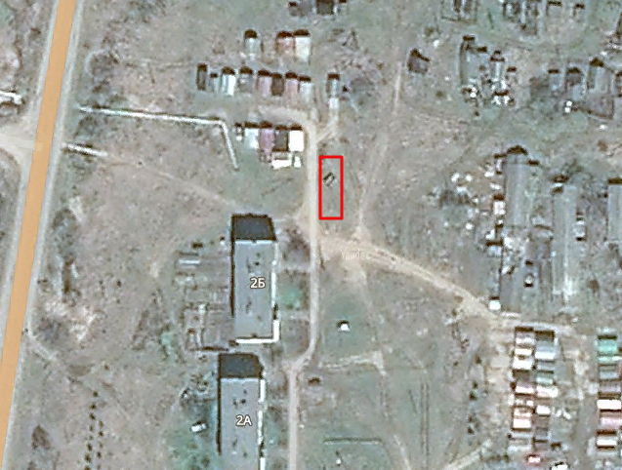  Место (площадка) накопления ТКО
2 | Ярославская обл., Тутаевский муниципальный район, п. Никульское, улица Центральная, дом 20.  Кадастровый квартал 76:15:021719 (Земли общего пользования). Площадь земельного участка 55 кв. м, географические координаты: 57.682344, 39.467958 | 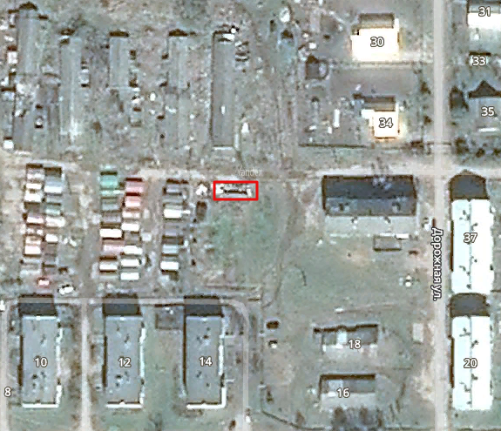  Место (площадка) накопления ТКО
3 | Ярославская обл., Тутаевский муниципальный район, п. Никульское, улица Центральная, дом 38.  Кадастровый квартал 76:15:021719 (Земли общего пользования). Площадь земельного участка 14 кв. м, географические координаты: 57.682503, 39.474840 | 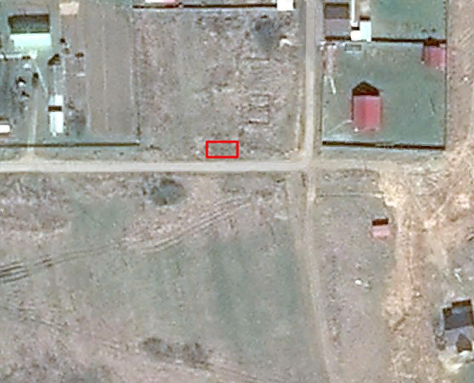  Место (площадка) накопления ТКО
4 | Ярославская обл., Тутаевский муниципальный район, п. Никульское, улица Центральная, дом 40.  Кадастровый квартал 76:15:021719 (Земли общего пользования). Площадь земельного участка 14 кв. м, географические координаты: 57.681490, 39.470404 | 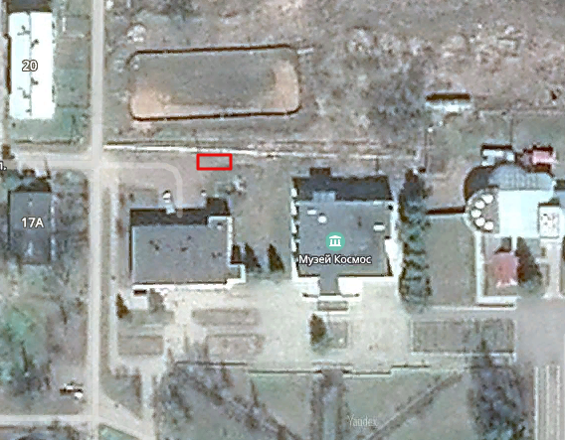  Место (площадка) накопления ТКО
5 | Пункт исключен Постановлением № 88 от 06.11.2020
6 | Ярославская обл., Тутаевский муниципальный район, пос. Чебаково, улица Школьная, дом 5.  Кадастровый квартал 76:15:022401 (Земли общего пользования).  Площадь земельного участка: 19 кв. м, географические координаты: 57.756922, 39.531490 | 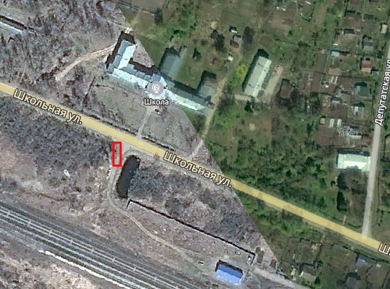  Место (площадка) накопления ТКО
7 | Ярославская обл., Тутаевский муниципальный район, пос. Чебаково, улица Строителей, 1.  Кадастровый квартал 76:15:022401 (Земли общего пользования).  Площадь земельного участка: 55 кв. м, географические координаты:  57.758080, 39.537907 | 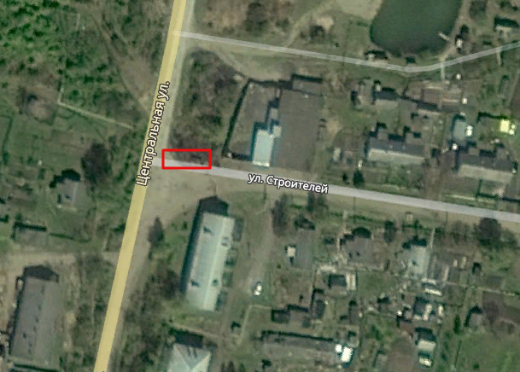  Место (площадка) накопления ТКО
8 | Ярославская обл., Тутаевский муниципальный район, пос. Чебаково, улица Солнечная, дом 1.  Кадастровый квартал 76:15:022401 (Земли общего пользования).  Площадь земельного участка: 55 кв. м, географические координаты:  57.755917, 39.537647 | 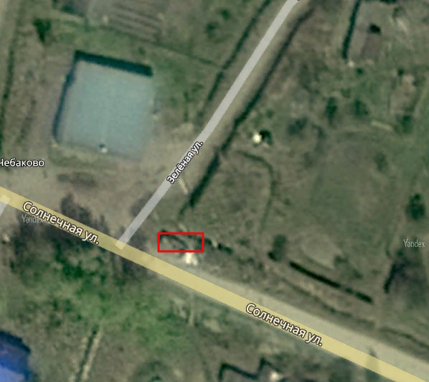  Место (площадка) накопления ТКО
9 | Ярославская обл., Тутаевский муниципальный район,  п. Чебаково, улица Привокзальная, дом 1. Кадастровый квартал 76:15:022401 (Земли общего пользования).  Площадь земельного участка: 14 кв. м, географические координаты: 57.756128, 39.533851 | 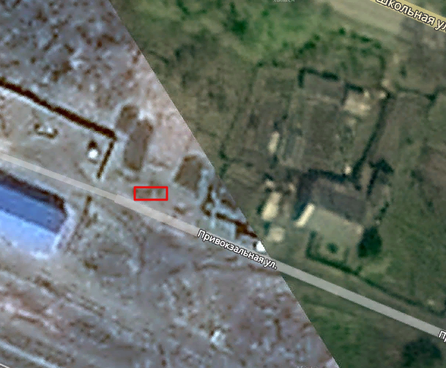  Место (площадка) накопления ТКО
10 | Ярославская обл., Тутаевский муниципальный район,  п. Чебаково, улица Новая, дом 7. Кадастровый квартал 76:15:022401 (Земли общего пользования).  Площадь земельного участка: 14 кв. м, географические координаты: 57.758463, 39.529656 | 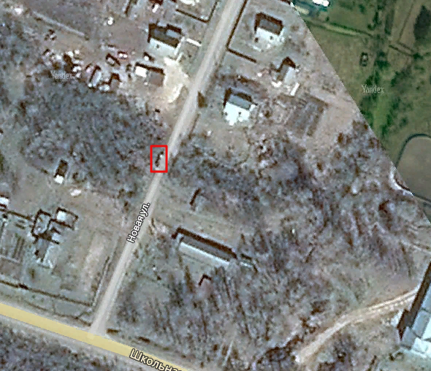  Место (площадка) накопления ТКО
11 | Ярославская обл., Тутаевский муниципальный район,  п. Чебаково, улица Дачная, дом 1б. Кадастровый квартал 76:15:022401 (Земли общего пользования).  Площадь земельного участка: 19 кв. м, географические координаты: 57.752446, 39.535786 | 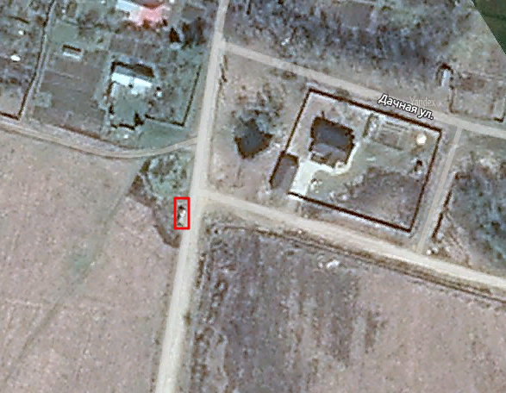  Место (площадка) накопления ТКО
12 | Ярославская обл., Тутаевский муниципальный район,  п. Чебаково, улица Депутатская, дом 10. Кадастровый квартал 76:15:022401 (Земли общего пользования).  Площадь земельного участка: 14 кв. м, географические координаты: 57.758643, 39.535937 | 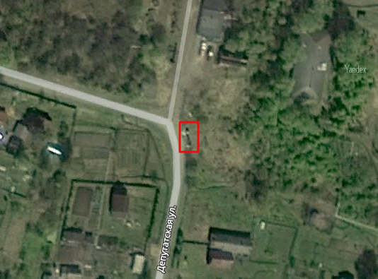  Место (площадка) накопления ТКО
13  14 | Ярославская обл., Тутаевский муниципальный район,  п. Чебаково, улица Речная, дом 1. Кадастровый квартал 76:15:021706 (Земли общего пользования).  Площадь земельного участка: 14 кв. м, географические координаты: 57.746960, 39.533515  Ярославская обл., Тутаевский муниципальный район, деревня Судилово, дом 8. Кадастровый квартал 76:15:021601 (Земли общего пользования).  Площадь земельного участка: 14 кв. м, географические координаты: 57.768384, 39.578671 | 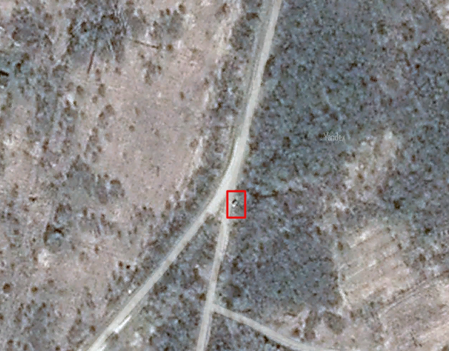  Место (площадка) накопления ТКО  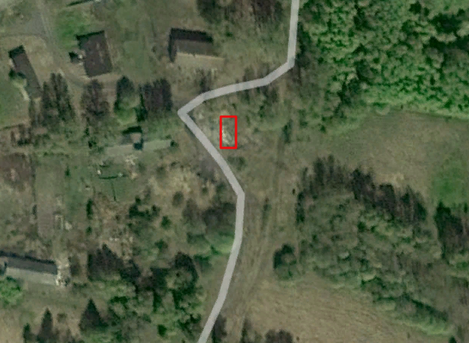  Место (площадка) накопления ТКО

15 | Ярославская обл., Тутаевский муниципальный район, деревня Медведево, у дома № 2. Кадастровый квартал 76:15:021805. Площадь земельного участка: 6 кв. м, географические координаты: 57.743968, 39.522507 | 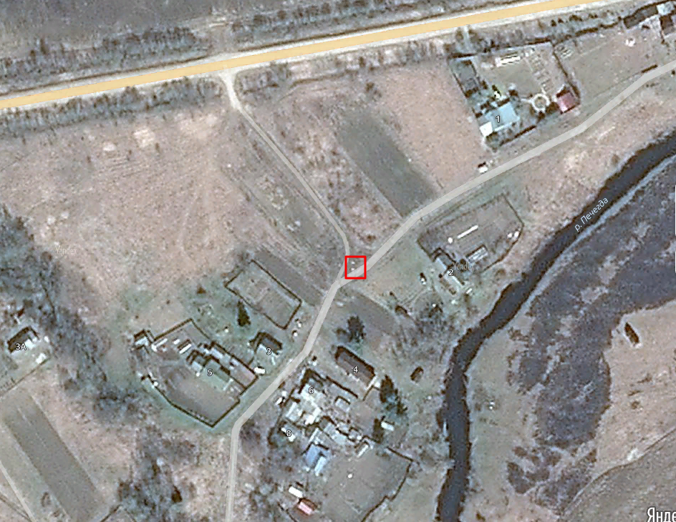  Место (площадка) накопления ТКО

16 | Ярославская обл., Тутаевский муниципальный район, деревня Медведево, у автодороги «Тутаев-Шопша-Галкино». Кадастровый квартал 76:15:021805. Площадь земельного участка: 6 кв. м, географические координаты:  57.744219, 39.517529 | 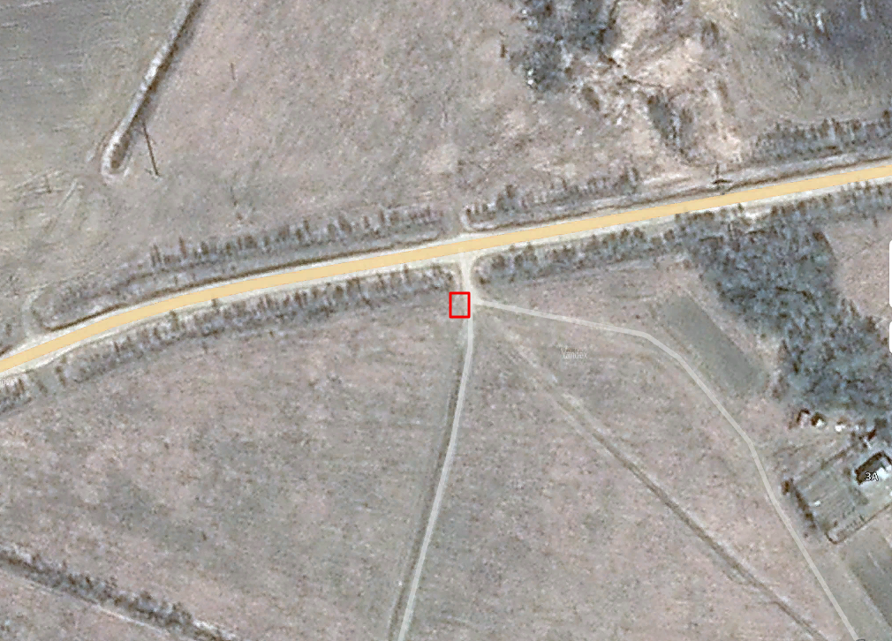  Место (площадка) накопления ТКО

17 | Ярославская обл., Тутаевский муниципальный район, поселок Чебаково, улица Солнечная, у дома № 26. Кадастровый квартал 76:15:022401. Площадь земельного участка: 6 кв. м, географические координаты:  57.752696, 39.547708 | 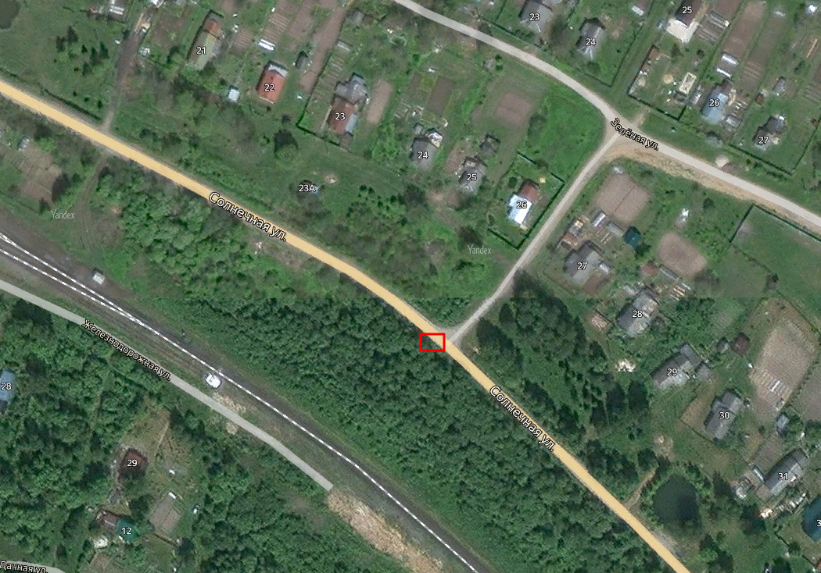  Место (площадка) накопления ТКО

№  п/п |  | Схема размещения мест (площадок)  накопления ТКО, М 1:2000
18 | ФАД Р-132 «Золотое кольцо» км 1539+000 справа  Кадастровый номер земельного участка 76:15:022001:9 Площадь земельного участка 6 кв. м, географические координаты: 57.679245, 39.457704 | 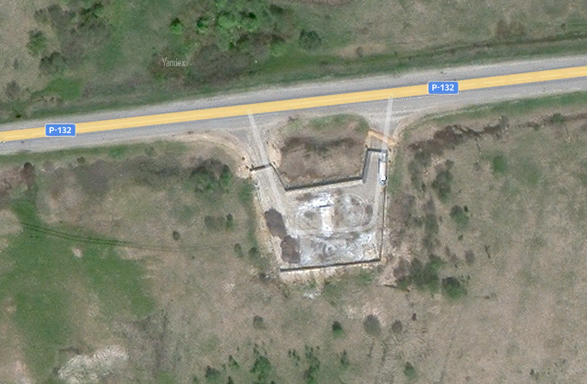  Место (площадка) накопления ТКО

№  п/п |  | Схема размещения мест (площадок)  накопления ТКО, М 1:2000
19 | Ярославская область, Тутаевский район, деревня Кирилловское,  ул. Зеленая, у автодороги «Тутаев-Шопша»  Кадастровый квартал 76:15:021210  Площадь земельного участка 8 кв. м, географические координаты: 57.765911, 39.514256 | 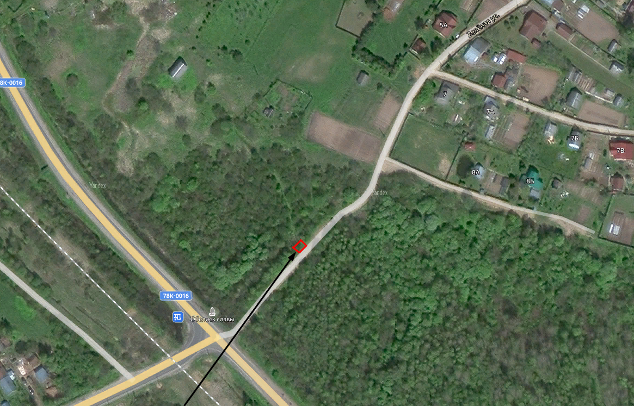  Место (площадка) накопления ТКО

